Bonjour à tous 😊

Mme NATIVEL et Mme BRUN vous proposent les activités suivantes sur les deux prochaines semaines.
Il s’agit tout d’abord de révision, puis nous vous proposerons des activités correspondant à la suite logique de notre programmation de Moyenne Section. Ne vous sentez pas obligés de tout faire, le but étant que les enfants soient un minimum actifs et qu’ils ne se sentent pas contraints et forcés car cela ne servira à rien surtout en maternelle.
Il faudra au maximum essayer de leur faire apprendre en s’amusant.
Si ces activités vous demandent beaucoup trop d’investissement, pensez au moins à :
- leur lire une histoire tous les jours et les questionner sur cette histoire
- leur faire réciter la comptine numérique au moins jusqu’à 20 voire plus…
- leur faire écrire leur prénom au moins une fois par jour (et d’autres mots si vous le voulez)
- les laisser dessiner
- leur faire lire les chiffres jusqu’à 6 et plus et réviser les lettres de l’alphabet.

Sachez de plus que si vous avez besoin d’informations complémentaires, nous sommes disponibles via la messagerie de classdojo.

NB : nous allons vous envoyer des vidéos, celles-ci seront uniquement accessibles via classdojo.

Voici le planning pour les deux prochaines semaines soit du lundi 23 mars au vendredi 3 avril.
Lundi 23 et mardi 24/03 | Jeudi 26 et vendredi 27/03
Rituels (à faire tous les jours) : Réciter les jours de la semaine/Dire le nom du jour et formuler une phrase : aujourd’hui c’est…/(Ecrire la date du jour :facultatif)/Réciter la comptine numérique jusqu’à 20 voire plus (jusqu’à 30)
Activité 1 : écouter la comptine : dans la ferme de Mathurin : https://www.youtube.com/watch?v=WFf_tt4xZFA  Les enfants peuvent l’écouter plusieurs fois | Activité 1 : écouter la comptine : la semaine des canards : https://www.youtube.com/watch?v=N9tCSFe8uAU  Les enfants peuvent l’écouter plusieurs fois
Activité 2 : écouter l’histoire : Les œufs de Paulette de Julie Sykes (voir en vidéo sur classdojo)  Poser des questions simples : Quels sont les personnages ? Que font-ils ? Pourquoi ? Etc… Faire faire des phrases complètes à votre enfant. | Activité 2 : écouter l’histoire : La petite poule rousse de Byron Barton (voir en vidéo sur classdojo)  Poser des questions simples : Quels sont les personnages ? Que font-ils ? Pourquoi ? Etc… Faire faire des phrases complètes à votre enfant.
Activité 3 : Réviser les lettres de l’alphabet : E F H I L T  - Former ces lettres avec des batônnets, de la pâte à modeler… Voir la Pièce Jointe sur lettres EFHILT.  - Les écrire en respectant le sens du tracé : votre enfant écrira ces lettres sur du papier, il faudra être insistant sur le sens du tracé. Voici un document pour être sûr du sens dans lequel tracer les lettres :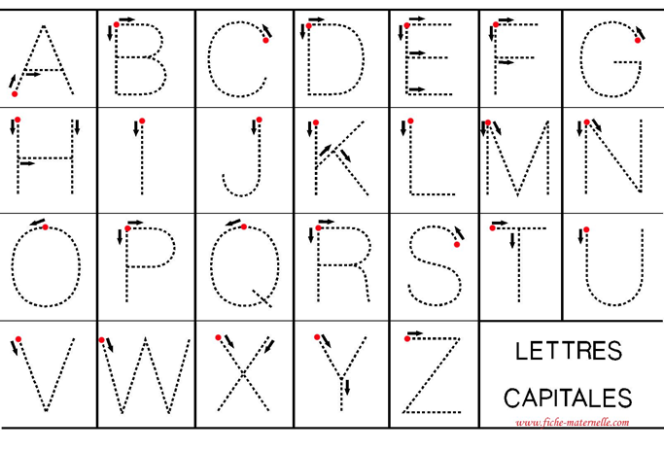  - Jeu de memory (écrivez sur des morceaux de papier les lettres à réviser en 2 fois : j’écris 2 fois le E, puis 2 fois le F, puis 2 fois le H…). Règle du jeu n°1 : toutes les cartes sont étalées sur la table et les lettres sont visibles. Votre enfant devra rassembler les paires en les nommant.  Règle du jeu n°2 : toutes les cartes sont étalées faces cachées sur la table. Votre enfant retourne deux cartes. Si elles sont identiques, il a gagné. Et il en retourne deux autres. Si elles ne sont pas identiques, il les remet face cachée et rejoue. Le but est de trouver toutes les paires de lettres. Bien évidemment, il doit les nommer à chaque fois 😉. | Activité 3 : Réviser les lettres de l’alphabet : A K M N V W X Y Z  - Réviser le tracé des zigzags ou lignes brisées : vous trouverez une fiche en Pièce Jointe pour vous aider avec plusieurs idées pour s’entraîner.  - Les écrire en respectant le sens du tracé : votre enfant écrira ces lettres sur du papier, il faudra être insistant sur le sens du tracé. Voici un document pour être sûr du sens dans lequel tracer les lettres :  - Jeu de memory (écrivez sur des morceaux de papier les lettres à réviser en 2 fois : j’écris 2 fois le A, puis 2 fois le K, puis 2 fois le M…). Règle du jeu n°1 : toutes les cartes sont étalées sur la table et les lettres sont visibles. Votre enfant devra rassembler les paires en les nommant.  Règle du jeu n°2 : toutes les cartes sont étalées faces cachées sur la table. Votre enfant retourne deux cartes. Si elles sont identiques, il a gagné. Et il en retourne deux autres. Si elles ne sont pas identiques, il les remet face cachée et rejoue. Le but est de trouver toutes les paires de lettres. Bien évidemment, il doit les nommer à chaque fois 😉.
Activité 4 : Révision mathématiques : il faudra fabriquer un petit jeu avec du papier. Il vous faudra découper des feuilles de papier en forme de carré et écrire sur ces petits carrés les chiffres de 1 à 5 (plus si vous le voulez et jusqu’à 10), sous forme de constellations, de barres doigts et en écriture chiffrée.  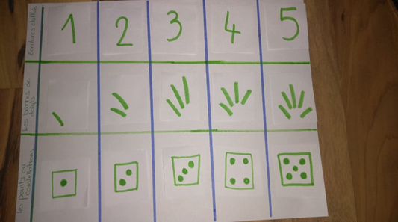  Votre enfant devra associer tous les chiffres 1 écrits de différentes façons ensemble et pareil pour les chiffres 2 etc…  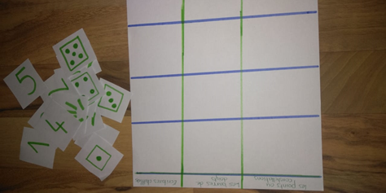  Vous pouvez les ranger dans l’ordre pour commencer, puis dans le désordre. Ou encore commencer par les barres doigts ou les constellations et laisser votre enfant compléter… je vous montre plusieurs possibilités.  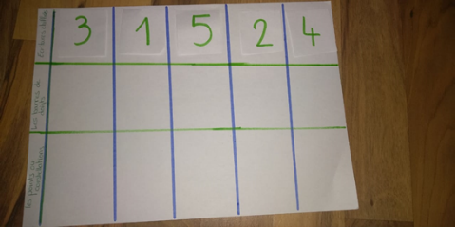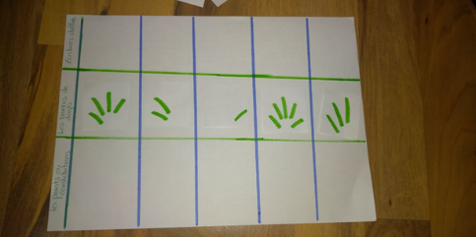  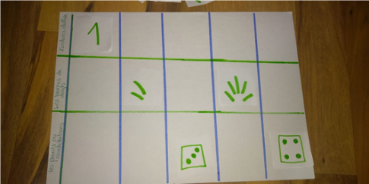 | Activité 4 : Révision mathématiques : il faudra réutiliser les cartes fabriquées lundi et mardi et vous aurez aussi besoin de petites graines et de pâtes. Votre enfant cette fois-ci devra dénombrer.  Vous placerez d’abord, les chiffres ou les barres doigts ou encore les constellations et votre enfant devra compléter en fonction du nombre de graines et de pâtes demandé.  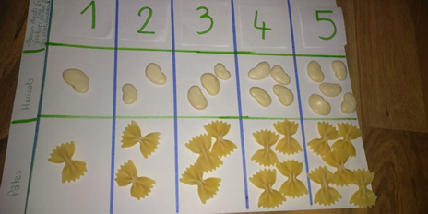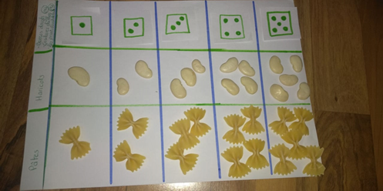  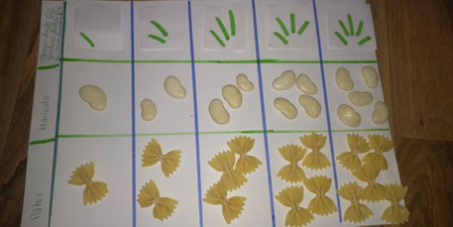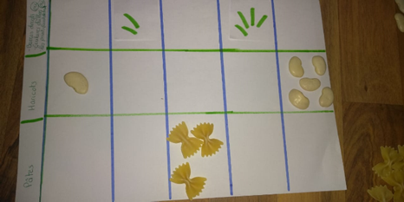  Vous pouvez mettre les chiffres dans l’ordre ou non…
Activité 5 : Utiliser des ciseaux : dessiner sur une feuille, un carré et un triangle et demander à votre enfant de découper ces formes sur les traits. Attention, il s’agit d’un travail minutieux. Si vous vous rendez compte que c’est trop difficile, dessinez un trait et demander lui de découper sur le trait. | Activité 5 : Utiliser des ciseaux : dessiner sur une feuille, un rectangle et un cercle et demander à votre enfant de découper ces formes sur les traits. Attention, il s’agit d’un travail minutieux. Si lundi et mardi il n’a pas réussi l’activité, continuez avec juste un trait dessiné. A force d’entraînement, il y arrivera.
Activité 6 : Laisser votre enfant dessiner librement. Si vous voulez, vous pouvez aussi lui demande d’essayer de dessiner les animaux de l’histoire : les œufs de Paulette.  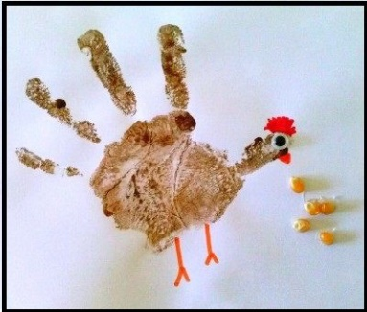  Faire le contour de sa main et dessiner une  Poule par exemple. | Activité 6 : Laisser votre enfant dessiner librement. Si vous voulez, vous pouvez aussi lui demande d’essayer de dessiner les animaux de l’histoire : la petite poule rousse.  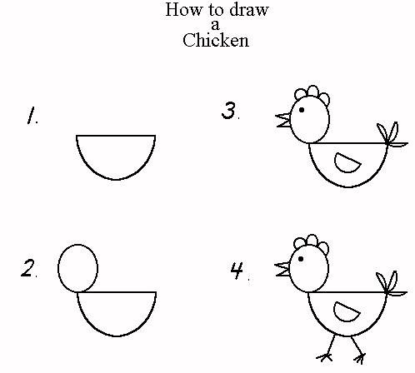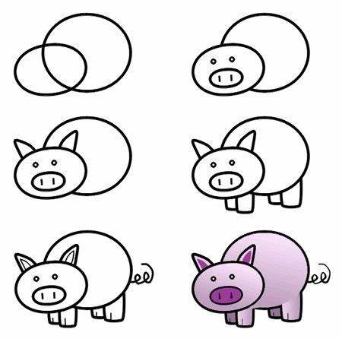
La semaine 2 arrivera demain. Merci 😊

